Zpravodaj č. 1/2012
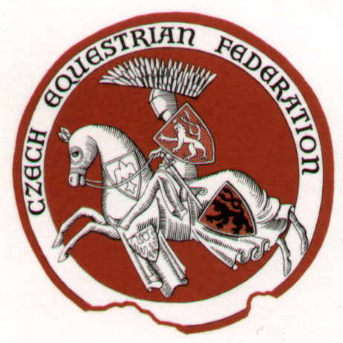
Česká jezdecká federace – východočeský oblastní výbor

Sekretář -Vladimír Zvěřina, Kyjevská 422 Pardubice 530 03
Tel. 777 907 039, e-mail sekretar@vco-cjf.cz
www.vco-cjf.cz

Zasedání Oblastního výboru Východočeské oblasti ČJF se uskutečnilo 1.2.2012
Přítomni: Gotthardová, Hupka, Zvěřina, Kvapilová, Sojka, Skřivan
Omluveni: Novotný

Zprávy z oblasti:
- OV zhodnotil slavnostní ocenění sezony 2011. Akce se zdařila a měla dobrou odezvu. V příštím vyhodnocení se objeví i dospělí na medailových místech a družstva všech kategorií na medailových umístění. Společenská část akce bude ukončena do 02,00 hod.
- úkoly z minulého OV – zápis z inventarizace – Zvěřina do 10.2.2012
- drezurní SCM – málo účastníků, zvážit pro příští rok jiný model
- Dotace za účast na MČR, každá dvojice z kategorie D,J,Y která dokončila MČR obdrží dotaci 1000,-Kč. OV schválil výplatu vložného za SCM těm, co splnili podmínky (50% účast a start na OM). Seznam s výší dotací viz příloha.
- OV pověřil uspořádáním ZZVJ následující subjekty v těchto termínech:
TJ Start Hořice –30.4.2012
Stáj Paradiso Fassati 27.5.2012
NH Kladruby 7-8.4.2012 (spřežení)
SJK SZeŠ Lanškroun 20.4.2012
Dostihový spolek Pardubice 27.4.2012
JK Hřebčín Suchá –4.5.2012
TJ Equus Kinský 1.5.2012
- Sekretář podal podnět na zahájení disciplinárního řízení na OM ve skocích mladých jezdců v Hradci Králové z důvodu účasti na OM skokovém juniorů a skokovém OM mladých jezdců.
OV (s vyloučením sekretáře) projednal podnět sekretáře, vyloučil z disciplinárního řízení hlavního rozhodčího a pořadatele. Rozhodl o diskvalifikaci jezdkyně a o odebrání medaile a peněžní dotace a vysílací složce vyslovit napomenutí. Pořadí zbylých jezdců bude upraveno a peněžní dotace dorovnány dle nového umístění.
Rozhodnutí OV viz příloha.
- OV navrhl vyslat na školení stylových rozhodčích Jana Tvarůžka, Ing. Otakara Vondrouše a Jaroslava Fendrycha. Bude jim proplaceno cestovné.
- OV vyslal na školení stavitelů na Ptýrově pány Sojku, Horkého a Faltu. Bude jim proplaceno cestovné a ubytování.
- OV konstatoval, že na skokovém |SCM s J.Skřivanem je 15 dvojic, s P.Vachutkou 13 dvojic. Pověřil trenéry v součinnosti s O.Sojkou doplnit počet na 30 dvojic.
- OV pověřil sekretáře ověřováním přihlášek do ČJF.

Zapsal: Vladimír Zvěřina předsedkyně: Ing. Lenka Gotthardová

